Titre : Vérifier si une somme d’argent est suffisante.
Compétence visée : Problèmes : situations de vie réelle… fonctionnelles… ludiques… Projets : problèmes mathématiques : rencontrer les notions de prix (862)
Compétence sollicitée :
Nombres et opérations : commuter termes ou facteurs (981)
Références aux socles de compétences :
Le traitement de données : représenter des données.
Dispositif pédagogique :
Travail individuel
Travail
Mise en commun
Cycle 3
Matériel :
Cahier de travail.
Pièces et billets en euro.
Feuilles d’exercices.
Déroulement :
- Annonce de l’objectif : les enfants sont mis en situation réelle : a – t – on assez d’argent pour acheter ses tickets repas ?
- L’enseignante écrit les situations au tableau.
- Consigne 1 : Répondez aux différentes situations.
- Jennifer achète 4 tickets repas complet. Elle apporte un billet de 10€ a – t – elle assez d’argent ?
- Anthony achète 4 tickets baguettes et 6 tickets boissons. Aura – t – il assez avec un billet de 5 euro ?
- Luca achète 4 tickets soupe et 2 tickets boissons. Aura – t – il assez avec 1, 5 euro.
- Combien manque – t – il aux enfants qui n’ont pas assez ?
- Les enfants cherchent de manière individuelle.
- L’enseignante passe dans les bancs.
- Ressource 1 : Les enfants qui le souhaitent peuvent utiliser leurs pièces et billets.
- Échange par groupe de 2
- Correction collective.
- Distribution des feuilles d’exercices
- Évaluation
Solutions de la mise en situation :
- 4 X 2,50€ = 10€ Jennifer a assez d’argent.
- 4 X 1,50€ = 6€ 6€ + 3€ = 9€. Anthony n’a pas assez d’argent.
6 X 0,50€ = 3€ 9€ - 5€ = 4€ il manque 4€
- 4X0,30€ = 1,20 € 1,20€ + 1€ = 2,20€. Luca n’a pas assez d’argent.
2X0,50€ = 1€ 2,20€ - 1,50€ = 0,70€. Il manque 0,70€

Problèmes : vérifier si une somme d’argent est suffisante.
Charlotte et Julien souhaitent acheter un livre. 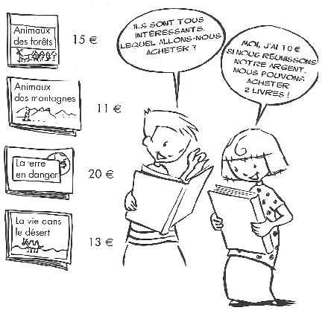
- Les enfants pourront – ils acheter deux livres ? Julien a 15€ et Charlotte 10€. Calcule pour vérifier.
…………………………………………………………………………………………………………………………………………………………………………………………………………………………………………………………………………………………………..
Oui, les enfants pourront acheter les deux livres suivants :
………………………………………………………………………………………………………………………………………………….
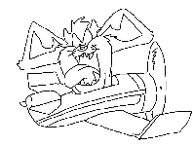
Non, les enfants ne pourront pas acheter deux livres.
- Et si Charlotte avait 14€ et Julien 9€ ?
Les enfants pourraient – ils acheter ces mêmes livres ?
Oui
Non

Problèmes : vérifier si une somme d’argent est suffisante.
- Lis ces tarifs.
- Calcule :
Charlotte et Julien ont – ils assez d’argent pour réaliser leurs achats ?
…………………………………………………………………………………………………………………………………………………
Les enfants ont assez d’argent.
Les enfants n’ont pas assez d’argent.
- Complète :
Les enfants désirent  acheter : | Ils possèdent : | Est – ce assez pour réaliser ces achats ?
Le poster « Oiseaux des champs et des jardins » | Charlotte : 5€  Julien : 3€ | ………………………………………………  …………………………………………….
Le puzzle « La sieste des ours » | Charlotte : 2,50€  Julien : 5€ | ……………………………………………..  ……………………………………………..
Le poster « Oiseaux des champs et des jardins » et le puzzle « Le lion » | Charlotte : 6€  Julien : 7€ | ………………………………………………  ……………………………………………..  ……………………………………………
Les poster « Ours bruns » et « Phoque » | Charlotte : 6€  Julien : 5€ | ……………………………………………  ………………………………………….
Le poster « ours blanc »  et le puzzle « le lion » | Charlotte : 3,50€  Julien : 8,50€ | …………………………………………..  …………………………………………….
3 poster « Oiseaux des champs » | Charlotte : 12€  Julien : 9, 50€ | ……………………………………………  …………………………………………..

